Leerstof Eindtoets: Sporten Leerjaar 1
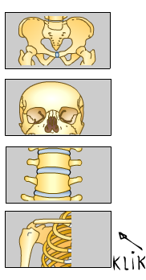
Botten kunnen op verschillende manieren met elkaar verbonden zijn. Er zijn vier soorten beenverbindingen:
- Vergroeide botten: Onderaan de rug, aan het uiteinde van de wervelkolom, zit het heiligbeen. Het heiligbeen bestaat uit vergroeide botten.
- Naadverbindingen:
De schedel is een dichte doos. De botten zitten met naden aan elkaar vast. Een naadverbinding is stevig.
- Kraakbeenverbindingen: Tussen de wervels zitten kraakbeen-schijven. Hierdoor is de rug geen starre pijp, maar kan hij soepel bewegen.
- Verbindingen door gewrichten: De botverbindingen die bewegingen mogelijk maken, zijn verbindingen met gewrichten.
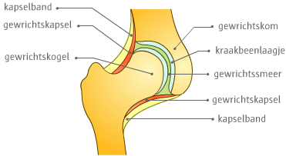
Een gewricht bestaat uit twee losse botten. Een deel is de gewrichtskom, het andere de gewrichtskogel. Beide onderdelen zijn bedekt door een laagje kraakbeen. Dat kraakbeenlaagje beschermt de botten tegen slijtage en zorgt ervoor dat de botten soepel kunnen bewegen.
De botten zitten met een gewrichtskapsel aan elkaar vast. In het gewricht zit gewrichtssmeer. Daardoor kan het gewricht soepel bewegen. Sommige gewrichten hebben ook nog stevige kapselbanden om het gewricht op de plaats te houden.

Er zijn verschillende typen gewrichten:
- kogelgewricht
- scharniergewricht
- rolgewricht

Bij de schouder vind je een kogelgewricht.
Je kunt met dat gewricht alle kanten opdraaien.
Bij een rolgewricht kan het ene botstuk om het andere draaien.
Een scharniergewricht kan buigen en strekken.
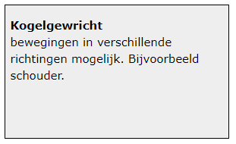
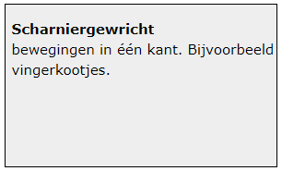
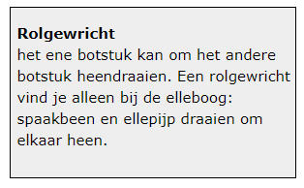
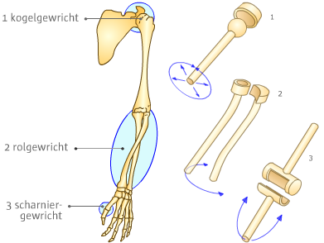

Het menselijk lichaam telt meer dan 600 spieren.
Spieren zitten overal, zelfs in de ogen en de huid. Ook het hart is een spier. Al die spieren samen zijn een orgaanstelsel. Je noemt dit het spierstelsel.
Veel spieren zorgen, samen met het skelet (beenderenstelsel) en het zenuwstelsel, ervoor dat je kunt bewegen. Andere spieren zijn betrokken bij bijvoorbeeld de ademhaling, de hartslag en de spijsvertering.Een spier zit met een pees aan beenderen vast. De plaats waar een pees aan een bot vastzit, heet aanhechtingsplaats.
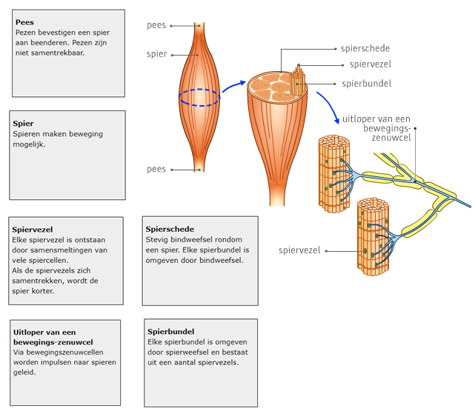
Een spier kan zich samentrekken, een pees niet. Als een spier zich samentrekt, wordt hij korter. De botten waar de spier aan vast zit, worden naar elkaar toe getrokken. Zo komt een beweging tot stand.
Als de armbuigspier (biceps) samentrekt, wordt de onderarm omhoog getrokken. De arm wordt dan gebogen. Als de armstrekspier (triceps) samentrekt, strekt de arm zich. Spieren waarvan het samentrekken een tegengesteld effect heeft, noem je antagonisten. Dit principe heet antagonisme.
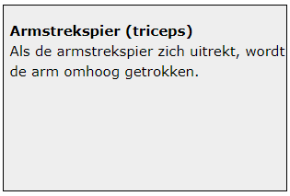
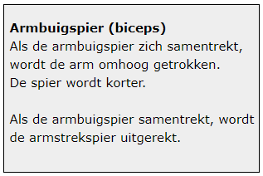
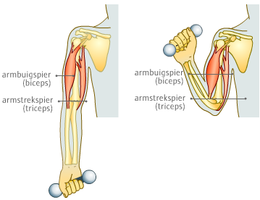
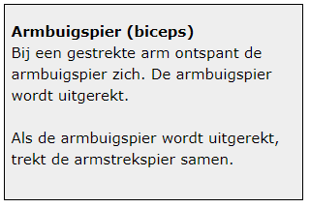
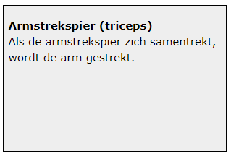
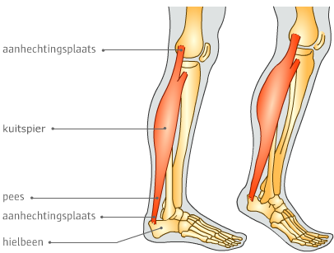
Als de kuitspier samentrekt, wordt de afstand van hielbeen tot dijbeen kleiner.
Het hielbeen wordt naar boven getrokken.
Door spieren te trainen, worden ze dikker. Het spiervolume neemt dan toe.
Hoe meer spier er is, hoe krachtiger de spier kan samentrekken.

Een marathonloper en een gewichtheffer hebben allebei goed getrainde spieren. Toch zien ze er heel verschillend uit. Dit heeft te maken met het soort spiervezels van deze sporters. Een marathonloper heeft veel rode spiervezels. Rode spiervezels zijn goed doorbloed en bevatten veel myoglobine. De stof lijkt op hemoglobine en slaat zuurstof op in de spieren. Rode spiervezels kunnen langere tijd samentrekken zonder moe te worden. De kracht die rode spiervezels kunnen leveren is minder groot dan witte spiervezels.
Witte spiervezels werken snel en kunnen meer kracht leveren dan rode spiervezels. Alleen kunnen ze dat maar heel kort volhouden doordat ze minder bloedvaten en myoglobine bevatten dan rode spiervezels.

Skelet
Het skelet ofwel geraamte bestaat uit botten.
De botten zijn van been.
Been is keihard en dus erg stevig.
In je lichaam zit ook kraakbeen. Kraakbeen is soepeler.
In je oorschelp zit kraakbeen.
Je oorschelp kun je dubbelvouwen.
Wist je dat?
Wist je dat baby's ongeveer 350 botten in hun lijfje hebben en volwassenen iets meer dan 200?
Dit verschil wordt veroorzaakt doordat bij baby's nog niet alle botten aan elkaar zijn gegroeid.
Tot slot: In het beenmerg worden bloedcellen gemaakt. Bij kinderen gebeurt dit in alle beenderen, bij volwassenen alleen in de platte beenderen (zoals de schedel, ribben, schouderbladen en het bekken).
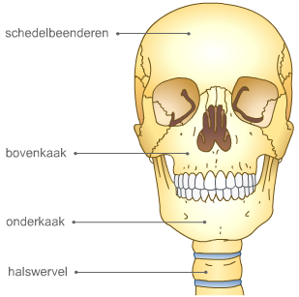
De spieren laten ons lichaam bewegen, maar we zouden niet erg ver komen, als we geen skelet (geraamte) hadden waar die spieren aan vastzaten. We zeggen daarom: het skelet maakt bewegingen mogelijk.
We hebben een skelet om ons overeind te houden; het skelet biedt stevigheid. Als we het skelet niet hadden, zouden we als een pudding in elkaar zakken.
Ook beschermt het skelet sommige van onze organen. Als je op je hoofd valt zijn niet gelijk je hersenen kapot en een stomp tegen je ribbenkast beschadigt niet meteen je hart of longen. Bovendien geeft het skelet vorm aan ons lichaam.
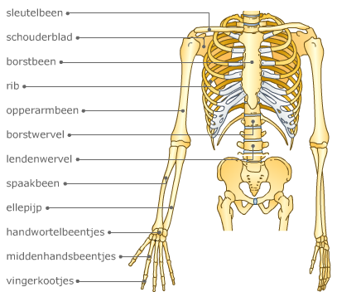
De botten in je hoofd vormen samen de schedel. De schedel staat bovenop de wervelkolom. De schedel beschermt de hersenen. In de kaken zitten tanden en kiezen. De onderkaak zit met een gewricht aan de schedel vast en kan bewegen.

De romp bestaat uit de wervelkolom, de ribben en het borstbeen, de schoudergordel en de bekkengordel. De ribben, de wervels en het borstbeen beschermen het hart en de longen.

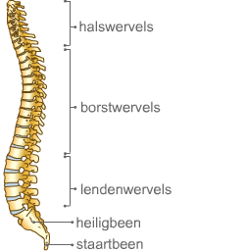

De wervelkolom heeft de vorm van een dubbele S. Daardoor is hij veerkrachtig. Als je zit, staat of ligt moet je proberen je rug recht te houden. Dat is beter voor je rug. Je voorkomt dan rugpijn.
De wervelkolom bestaat uit: halswervels, borstwervels, lendenwervels, heiligbeen en staartwervels. Aan de borstwervels zitten de ribben vast.
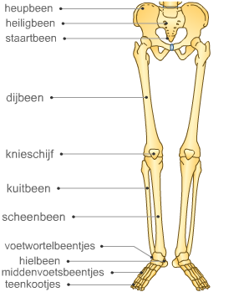
Van onder naar boven worden de wervels bij rechtop lopende of zittende diersoorten, zoals de mens, steeds kleiner (uitzondering staartwervels). Dit komt omdat er onderaan veel meer massa op rust dan bovenaan.
Bij viervoeters zijn de wervels vaak allemaal ongeveer even groot.
Tussenwervelschijven
Tussen elke wervel en de volgende ligt een tussenwervelschijf.
Dit is een kraakbeenkussentje, dat gevuld is met vocht.
Daardoor kan het goed meeveren met bewegingen, maar ook in de knel komen en dan uitpuilen.
Wervellichaam en uitsteeksels
De wervels bestaan uit een wervellichaam (aan de buikzijde) en drie uitsteeksels (aan de rugzijde). Tussen het wervellichaam en de drie uitsteeksels zit een rond gat.
Hier doorheen loopt een met vloeistof gevulde koker met daarbinnen het ruggenmerg.
Zo wordt het ruggenmerg dus goed beschermd tegen beschadiging.
Vanuit het ruggenmerg takt ter hoogte van de tussenwervelschijven telkens links en rechts een zenuw af.
De heupbeenderen en het heiligbeen vormen samen de bekkengordel.
Armen en benen noem je ook wel ledematen.

Wil je leren over alle onderdelen? Ga naar de digitale kennisbank en ga met de muis op een naam van een bot staan!

Je geraamte moet wel tegen een stootje kunnen en dus stevig zijn. Een bot bestaat uit been.
Voor de geboorte bestaat het geraamte nog uit kraakbeen. Enkele botten, zoals in je neus en oorschelp, blijven uit kraakbeen bestaan. Been bestaat uit beencellen, kalk en lijmstof.
Kalk is stevig, maar ook broos. Als je een stukje kalk probeert te buigen, breekt het.
Lijmstof is gemakkelijk in elkaar te drukken, maar veert daarna weer terug. Stevig is deze lijmstof dus niet, maar wel erg soepel.
Ook is het kleverig: vroeger maakte men lijm van botten van dieren (beenderlijm).
Kalk en lijmstof zorgen samen voor een stabiel geraamte, zodat het lichaam zijn vorm behoudt.
In de grafiek zie je hoe het percentage lijmstof en kalk in je botten verandert als je ouder wordt.

Leer naast deze tekst ook de opdrachten ‘Fittest’ en ‘EHBO’!

